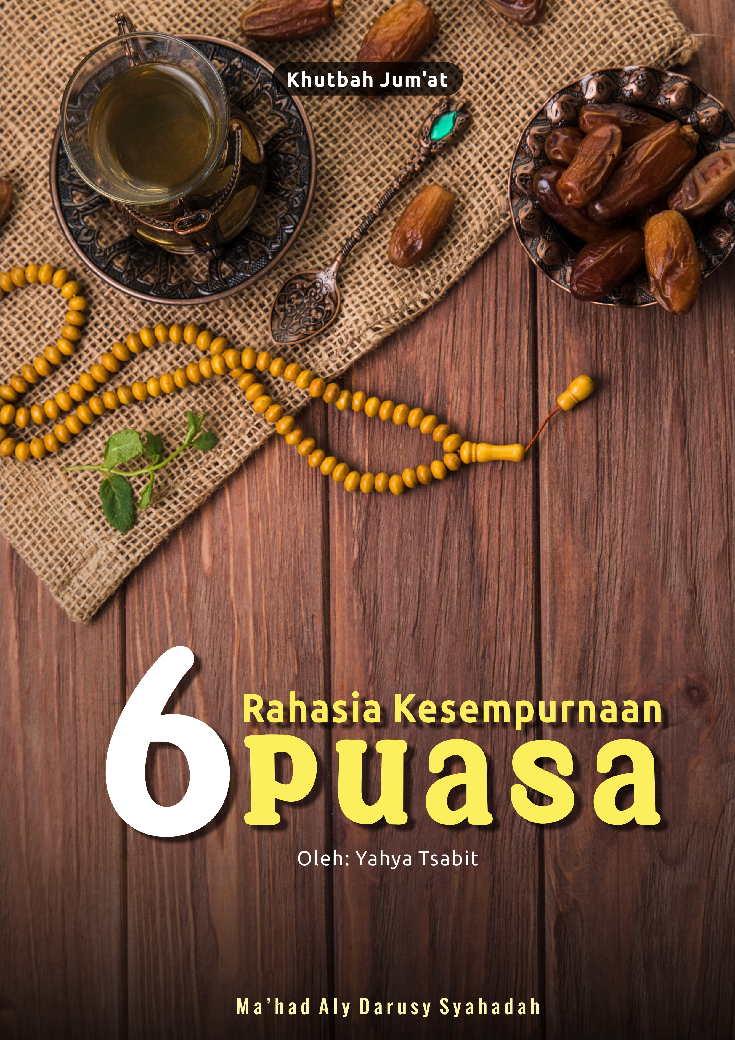

6 Rahasia Kesempurnaan Puasa
Oleh: Yahya Tsabit
اَلْحَمْدُ لِلّٰهِ حَمْدًا كَثِيْرًا كَمَا أَمَرَ. فَانْتَهُوْا عَمَّا نَهَى عَنْهُ وَحَذَّرَ. أَشْهَدُ أَنْ لاَ إِلٰهَ إِلاَّ اللّٰهُ اَلْوَاحِدُ الْقَهَّاُر.
وَأَشْهَدُ أَنَّ مُحَمَّدًا عَبْدُهُ وَرَسُوْلُهُ سَيِّدُ اْلأَبْرَارِ. فَصَلَوَاتُ الِلّٰهِ وَسَلاَمُهُ عَلَى سَيِّدِنَا مُحَمَّدٍ وَعَلَى آلِهِ وَصَحْبِهِ وَمَنْ تَبِعَ هُدَاهُ إِلَى يَوْمِ الْبَعْثِ وَالنُّشُوْرِ. أَمَّا بَعْدُ
قَالَ تَعَالَى: يَاأَيُّهَا الَّذِينَ آمَنُوا كُتِبَ عَلَيْكُمُ الصِّيَامُ كَمَا كُتِبَ عَلَى الَّذِينَ مِنْ قَبْلِكُمْ لَعَلَّكُمْ تَتَّقُونَ
فَيَا عِبَادَ الِلّٰهِ. أُوْصِيْنِيِ نَفْسِيْ وَإِيَّاكُمْ بِتَقْوَى اللّٰهِ. فَقَدْ فَازَ الْمُتَّقُوْنَ. وَقَالَ تَعَالَى يَا اَيُّهَا الَّذِيْنَ آمَنُوْا اتَّقُوْا اللّٰهَ حَقَّ تُقَاتِهِ وَلاَ تَمُوْتُنَّ إِلاَّ وَأَنْتُمْ مُسْلِمُوْنَ. صَدَقَ اللّٰهُ العَظِيمْ

Jamaah Shalat Jum’at rahimani wa rahimakumullah…
Tak terasa Ramadhan telah di depan mata. Maka sudah saatnya kita melihat persiapan apa saja yang telah kita persiapkan selama ini. Jika kita rasa persiapan kita masih sangat kurang dan sedikit, maka marilah di sisa hari di bulan Sya’ban ini, kita maksimalkan untuk bersiap sedia menyambut datangnya bulan yang Istimewa.
Persiapan memasuki bulan Ramadhan bukan hanya dengan membiasakan diri melakukan amal-amal sholih sebanyak mungkin. Namun ada yang tidak kalah penting dari itu, yaitu membiasakan diri untuk menjauhi hal-hal yang dapat merusak pahala amalan kita, terutama pahala puasa. Karena Rasulullah ﷺ sendiri pernah bersabda:

كَمْ مِنْ صَائِمٍ لَيْسَ لَهُ مِنْ صَوْمِهِ إلّا الجُوع وَالعَطَش
“Berapa banyak orang berpuasa tidak mendapatkan apa-apa dari puasanya selain lapar dan dahaga,” (HR An-Nasai dan Ibnu Majah).
Kita berlindung kepada Allah dari puasa yang seperti ini. Maka pada kesempatan kali ini, kita akan membongkar enam rahasia yang in syaa Allah menjadikan pahala puasa kita sempurna. Sehingga ketika kita keluar dari bulan Ramadhan, kita termasuk orang-orang yang beruntung dan mendapat kemenangan. Enam rahasia itu adalah:
1. Menundukkan pandangan
Selain menahan diri dari makan dan minum, hendaklah seorang yang berpuasa juga menahan pandangan dari memandang hal-hal yang diharamkan dan dibenci Allah. Juga dari segala sesuatu yang dapat menyibukkan hati dan melalaikan diri dari mengingat Allah. Rasulullah ﷺ bersabda:
النَّظْرَةُ سَهْمٌ مَسْمُوْمٌ مِنْ سِهَامِ إبْلِيس لَعَنَهُ اللهُ فَمَنْ تَرَكَهَا خَوْفاً مِنَ اللهِ آتَاهُ اللهُ عزّ وجلّ إيمَاناً َيَجِد حَلَاوَتَه فِي قَلْبِهِ
“Pandangan adalah salah satu anak panah beracun di antara anak panah Iblis. Barang siapa meninggalkannya karena takut kepada Allah maka ia telah diberi Allah keimanan yang mendapatkan kelezatannya di dlam hati” (HR. al- Hakim dengan sanad shohih).
Maka sebenarnya, pada saat kita berpuasa Allah secara langsung mendidik hamba-Nya agar menjadi hamba yang memiliki rasa muraqobah dalam hatinya. Muroqobah adalah perasaan seorang hamba bahwa ia selalu diawasi oleh Allah yang Maha Melihat.
Kita di zaman modern ini, tidak cukup hanya menundukkan pandangan ketika berada di keramaian saja. Karena sekarang, pemandangan-pemandangan maksiat bisa muncul kapan saja dan dimana saja, bahkan di dalam kamar kita melalui sebuah benda bernama handpone dan sejenisnya. Maka ingatlah, bahwa di setiap hal yang pandangan mata kita tuju kepadanya, Allah Ta’ala selalu mengawasi dan mengetahui. Bahkan meskipun seorang yang bermaksiat itu bersembunyi di lubang semut di tengah hutan pada malam hari pun Allah mengetahuinya
2. Menjaga lisan
Sesungguhnya anggota badan yang berpotensi melakukan kemaksiatan paling banyak adalah lisan. Betapa banyak hadits Nabi yang memperingatkan kita dari berbagai dosa-dosa lisan. Bahkan Nabi pernah bersabda bahwa ada lima hal yang membatalkan pahala puasa, dan empat di antaranya adalah dosa lisan, yaitu: ghibah, mengadu domba, berdusta dan bersumpah palsu.
Termasuk menjaga lisan adalah menahan diri dari mengatakan hal-hal yang bisa menyakiti hati orang lain dan menjauhi perdebatan dan obrolan yang tidak berguna. Lalu hendaknya orang yang berpuasa menyibukkan lisannya dengan dzikrullah dan tilawah Qur’an. Itulah yang disebut dengan puasa lisan.
Imam Ibnu Rajab al-Hambali rahimahullah menjelaskan, “Puasa merupakan perisai selama tidak dirusak dengan perkataan jelek yang merusak.” Rasulullah ﷺ bersabda:
وَالصِّيَامُ جُنَّةٌ وَإِذَا كَانَ يَوْمُ صَوْمِ أَحَدِكُمْ فَلَا يَرْفُثْ وَلَا يَصْخَبْ فَإِنْ سَابَّهُ أَحَدٌ أَوْ قَاتَلَهُ فَلْيَقُلْ إِنِّي امْرُؤٌ صَائِمٌ
“Puasa adalah perisai, jika salah seorang dari kalian sedang berpuasa janganlah berkata keji dan berteriak-teriak, jika ada orang yang menceacinya atau memeranginya, maka ucapkanlah, ‘Aku sedang berpuasa” (H.R. Bukhari dan Muslim).
3. Menahan pendengaran
Yaitu menjaga pendengaran dari hal-hal yang diharamkan. Imam Al-Ghazali mengatakan, segala sesuatu yang haram diucapkan, juga haram untuk didengarkan. Termasuk di antaranya mendengarkan orang sedang berghibah atau menggunjing orang lain. Dalam satu hadits, Rasulullah saw bersabda;
الـمُـغْتَابُ وَالـمُسْتَمِعُ شَرِيكَانِ فِي الإِثْمِ
"Orang yang menggibah dan orang yang mendegarkannya, sama-sama mendapatkan dosa.”
4. Menahan anggota badan lainya dari berbuat dosa
Puasa yang berkualitas merupakan upaya untuk mengendalikan anggota badan, yaitu telinga, mata, lisan, tangan, kaki, dan anggota badan lainnya. Yang demikian merupakan keistimewaan puasa, dalam meraihnya bukan hanya sekadar menggeser waktu makan dan minum, tetapi juga mengendalikan nafsu atas keinginan anggota badan pada sesuatu yang bisa mendatangkan murka Allah Ta’ala.
Jika hanya menahan diri dari makan dan minum, maka binatang pun mampu melakukannya. Tapi kita sebagai manusia Allah beri kelebihan berupa akal. Yang dengan akal itu kita bisa bedakan hal-hal yang baik dan hal-hal yang buruk. Maka, supaya puasa kita tidak hanya seperti puasanya binatang, kita juga harus menahan hawa nafsu kita dari berbuat kemaksiatan dan kedzaliman.
5. Tidak berlebihan dalam makan meskipun halal
Jamaah Shalat Jum’at rahimani wa rahimakumullah…
Menjelang berbuka puasa, pasti rasanya ingin sekali menyantap semua makanan yang telah disediakan. Karena terlihat begitu menggiurkan, apalagi rasa lapar dan dahaga yang seharian penuh berpuasa. Maka makan dan minumlah, tetapi jangan berlebihan dalam menyantapnya sebagaimana firman Allah ﷻ berikut.
وَكُلُوْا وَاشْرَبُوْا وَلَا تُسْرِفُوْا اِنَّهُ لَا يُحِبُّ الْمُسْرِفِيْنَ
“Dan makan dan minumlah tetapi jangan berlebihan, Sesungguhnya Allah tidak menyukai orang yang berlebih-lebihan” (Al A’raf : 31)
Hendaklah orang yang berpuasa tidak memperbanyak makan saat berbuka puasa dengan memenuhi perutnya. Maka tidak ada suatu wadah yang lebih di benci oleh Allah ﷻ dari pada perut yang penuh oleh makanan atau minuman meskipun itu halal. Karena yang namanya kenyang akan membuat badan menjadi berat, hati menjadi keras, kecerdasan berkurang, dan lebih banyak tidur dan malas ibadah.”
6. Hati yang bergantung antara takut dan harap
Hendaknya orang yang berpuasa senantiasa menjadikan hatinya berada di antara dua hal, yaitu takut dan harap. Yaitu takut jika amalannya tidak di terima dan berharap agar amalannya diterima dan dibalas dengan pahala yang berlimpah. Tidak hanya ketika puasa, pemikiran tersebut seharusnya juga selalu ada setiap kali melaksanakan suatu ibadah.
Diriwayatkan dari al-Hasan al-bashri bahwa suatu ketika di bulan Ramadhan ia melewati suatu kaum yang tengah tertawa, lalu ia berkata, “Sesungguhnya Allah menjadikan bulan Ramadhan sebagai arena perlombaan melakukan ketaatan bagi makhluk-Nya, kemudian ada orang-orang yang berlomba hingga menang dan ada pula orang yang tertinggal lalu kecewa. Tetapi yang sangat mengherankan ialah pemain yang tertawa-tawa di saat para pemain lainnya berpacu meraih kemenangan.”
أَقُوْلُ قَوْلِيْ هذا وَأَسْتَغْفِرُ اللهَ لِيْ وَلَكُمْ وَلِسَائِرِ الْمُسْلِمِيْنَ مِنْ كُلِّ ذَنْبٍ، فَاسْتَغْفِرُوْهُ إِنَّهُ هُوَ الْغَفُوْرُ الرَّحِيْمُ
Khutbah Kedua
اَلْحَمْدُ لِلّٰهِ الْمَلِكِ الْحَقِّ الْمُبِيْنِ. الَّذِي حَبَانَا بِالْإِيْمَانِ وَالْيَقِيْنِ. اَللَّهُمَّ صَلِّ عَلَى سَيِّدِنَا مُحَمَّدٍ. خَاتَمِ الأَنْبِيَاءِ وَالمُرْسَلِيْن. وَعَلَى آلِهِ الطَّيِّبِيِن. وَأَصْحَابِهِ الأَخْيَارِ أَجْمَعِين. وَمَنْ تَبِعَهُمْ بِإِحْسَانٍ إِلَى يَوْمِ الدِّيْنِ. أَمَّا بَعْدُ
عِبَادَ اللهِ، أُوْصِيْكُمْ وَنَفْسِي بِتَقْوَى اللهِ -عَزَّ وَجَلَّ فَقَدْ قَالَ اللهُ -تَعَالَى- فِي مُحْكَمِ التَّنْزِيْلِ: يَا أَيُّهَا الَّذِينَ آمَنُوا اتَّقُوا اللَّـهَ حَقَّ تُقَاتِهِ وَلَا تَمُوتُنَّ إِلَّا وَأَنتُم مُّسْلِمُونَ
Jamaah Shalat Jum’at rahimani wa rahimakumullah…
Enam hal tadi, marilah kita biasakan mulai saat ini supaya ketika Ramadhan tiba, kita akan terasa mudah untuk melakukannya. Sehingga mudah-mudahan kita bisa meraih pahala puasa yang sempurna. Allah berfirman,
يَا أَيُّهَا الَّذِينَ آمَنُواْ كُتِبَ عَلَيْكُمُ الصِّيَامُ كَمَا كُتِبَ عَلَى الَّذِينَ مِن قَبْلِكُمْ لَعَلَّكُمْ تَتَّقُونَ
“Hai orang-orang yang beriman, diwajibkan atas kalian berpuasa sebagaimana diwajibkan atas orang-orang sebelum kalian agar kalian bertakwa” (Al-Baqarah: 183).

Rasulullah ﷺ mengatakan bahwa puasa adalah perisai. Yaitu perisai bagi hamba untuk melindungi diri dari maksiat. Jika hamba mempunyai perisai yang melindunginya dari perbuatan maksiat maka dia akan memiliki perisai dari neraka di akhirat. Sedangkan bagi yang tidak memiliki perisai dari perbuatan maksiat di dunia maka dia tidak memiliki perisai dari api neraka di akhirat. Wallahu a’lam bishshawab.
إِنَّ اللهَ وَمَلَائِكَتَهُ يُصَلُّونَ عَلَى النَّبِيِّ يَا أَيُّهَا الذِيْنَ آمَنُوا صَلُّوا عَلَيْهِ وَسَلِّمُوا تَسْلِيْمًا
اَللَّهُمَّ صَلِّ وَسَلِّمْ عَلَى نَبِيِّنَا مُحَمَّدٍ، وَارْضَ اللَّهُمَّ عَنْ خُلَفَائِهِ الرَّاشِدِيْنَ الَّذِيْنَ قَضَوْا بِالْحَقِّ وَبِهِ كَانُوْا يَعْدِلُوْنَ: أَبِي بَكْرٍ، وَعُمَرَ، وَعُثْمَانَ، وَعَليٍّ، وَعَنْ سَائِرِ الصَّحَابَةِ أَجْمَعِيْنَ، وَعَنَّا مَعَهُمْ بِجُوْدِكَ وَكَرَمِكَ يَا أَكْرَمَ الْأَكْرَمِيْنَ.
اَللَّهُمَّ أَعِزَّ الْإِسْلَامَ وَالْمُسْلِمِيْنَ، وَأَذِلَّ الشِّرْكَ وَالْمُشْرِكِيْنَ، وَدَمِّرْ أَعْدَاءَ الدِّيْنَ، وَاجْعَلِ اللَّهُمَّ هَذَا الْبَلَدَ آمِنًا مُطْمَئِنًّا رَخَاءً وَسَائْرَ بِلَادِ الْمُسْلِمِيْنَ
اللَّهُمَّ إِنَّا نَعُوذُ بِكَ مِنْ عَذَابِ النَّارِ، وَنَعُوذُ بِكَ مِنْ عَذَابِ الْقَبْرِ، وَنَعُوذُ بِكَ مِنَ الْفِتَنِ مَا ظَهَرَ مِنْهَا وَمَا بَطَنَ، وَنَعُوذُ بِكَ مِنْ فِتْنَةِ الدَّجالِ
اَللَّهُمَّ إِنَّا نَسْأَلُكَ فِعْلَ الْخَيْرَاتِ، وَتَرْكَ الْمُنْكَرَاتِ، وَحُبَّ الْمَسَاكِيْنَ، وَأَنْ تَغْفِرَ لَنَا وَتَرْحَمُنَا، وَأَنْ تَقْبِضَنَا إِلَيْكَ غَيْرَ مَفْتُوْنِيْنَ، وَنَسْأَلُكَ حُبَّكَ، وَحُبَّ مَنْ يُحِبُّكَ، وَحُبَّ كُلِ عَمَلٍ يُقَرِّبُنَا إِلَى حُبِّكَ
اللَّهُمَّ أَعِنَّا عَلَى ذِكْرِكَ وَشُكْرِكَ وَحُسْنِ عِبَادَتِكَ وَاجْتِنَابِ مَعْصِيَتِكَ
رَبَّنَا آتِنَا فِي الدُّنْيَا حَسَنَةً وَفِي الْآخِرَةِ حَسَنَةً وَقِنَا عَذَابَ النَّارِ. اَللَّهُمَّ إِنَّا نَسْأَلُكَ الْإِخْلَاصَ فِي الْقَوْلِ وَالْعَمَلِ.
عِبَادَ اللهِ، إِنَّ اللَّهَ يَأْمُرُ بِالْعَدْلِ وَالْإِحْسَانِ وَإِيتَاءِ ذِي الْقُرْبَى وَيَنْهَى عَنِ الْفَحْشَاءِ وَالْمُنْكَرِ وَالْبَغْيِ يَعِظُكُمْ لَعَلَّكُمْ تَذَكَّرُونَ
وَاذْكُرُوْا اللهَ الْعَظِيْمَ الْجَلِيْلَ يَذْكُرْكُمْ، وَأَقِمِ الصَّلَاةَ

Semoga Bermanfaat
Segala bentuk saran, kritik dan masukkan bisa dikirimkan ke:
WA 0819 1887 2173

